Пресс-Релиз:

Уже несколько месяцев в горах, близ Сочи, инструктор по горным лыжам Андрей Баталов реализует экспериментальную программу по реабилитации людей с ограниченными возможностями здоровья при помощи горных лыж. За это время более 20 детей из разных регионов страны (Красноярск, Москва, Ростов на Дону, Краснодар, Сочи) стали участниками эксперимента. У всех отмечена положительная динамика, как, например, у 5-летней Тани.

18 марта, маленькая Таня сделала очередной шаг, НЕВОЗМОЖНОЕ-ВОЗМОЖНО!!!

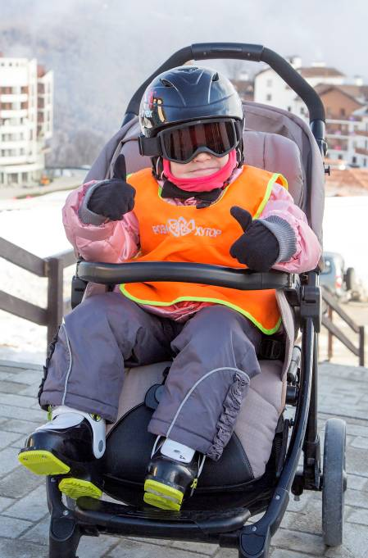

Впервые в России!!!
Пятилетний ребёнок, не умеющий ходить, с диагнозом ДЦП, спустилась на горных лыжах с верхней станции курорта «Роза Хутор» - Роза Пик (высота 2320 м над уровнем моря) до отметки 1170 метров (Роза Плато) при помощи сноуслайдера в сопровождении инструктора!!!

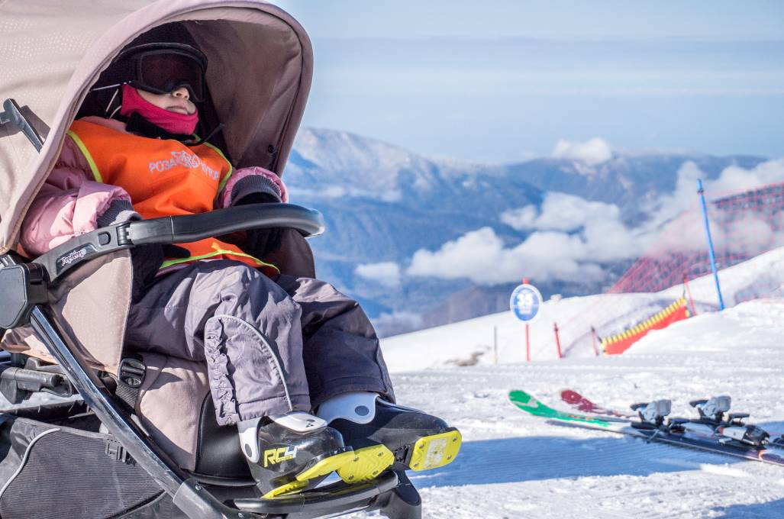
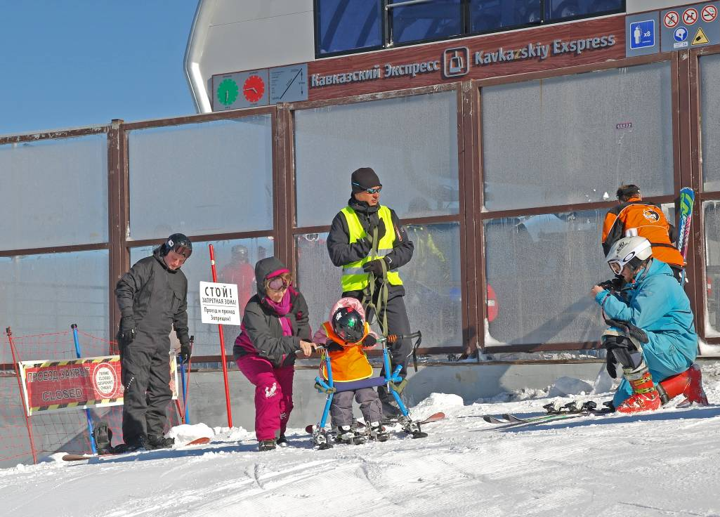
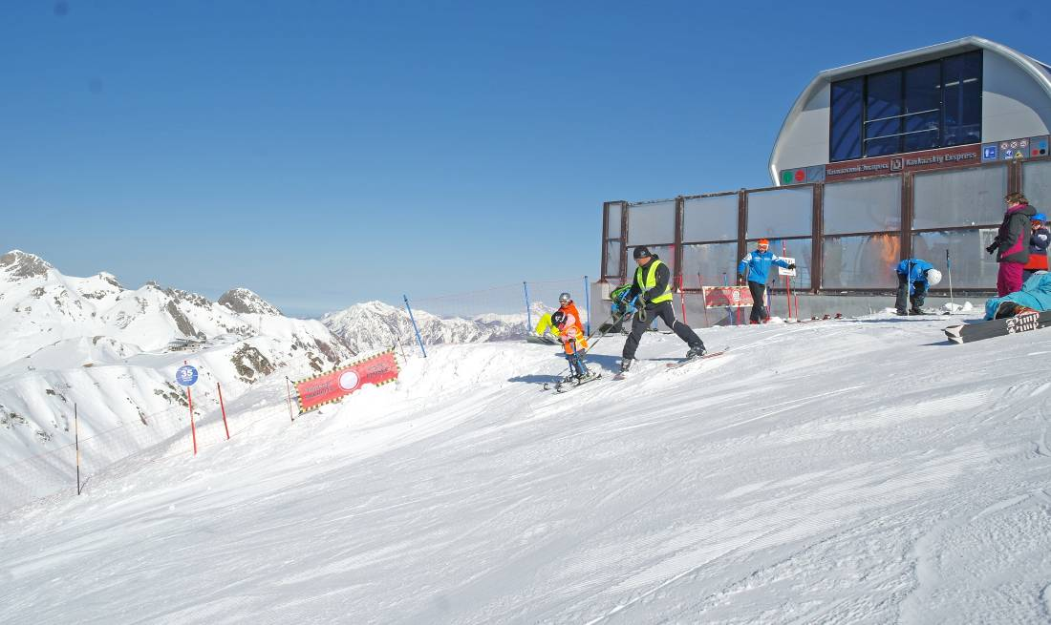
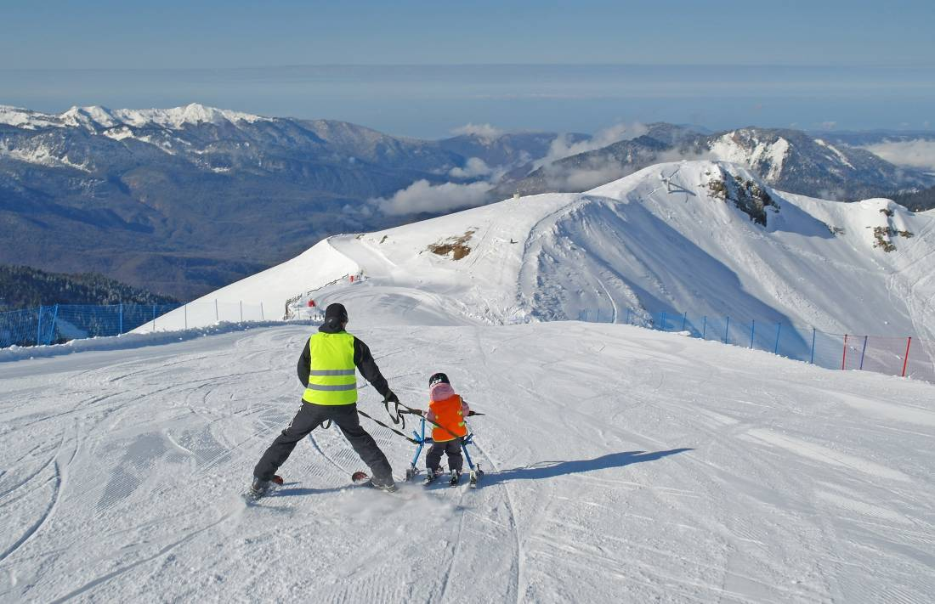
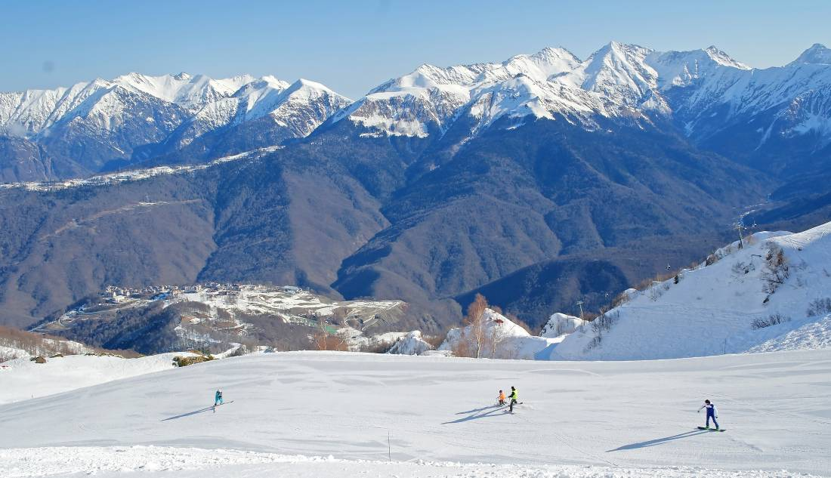

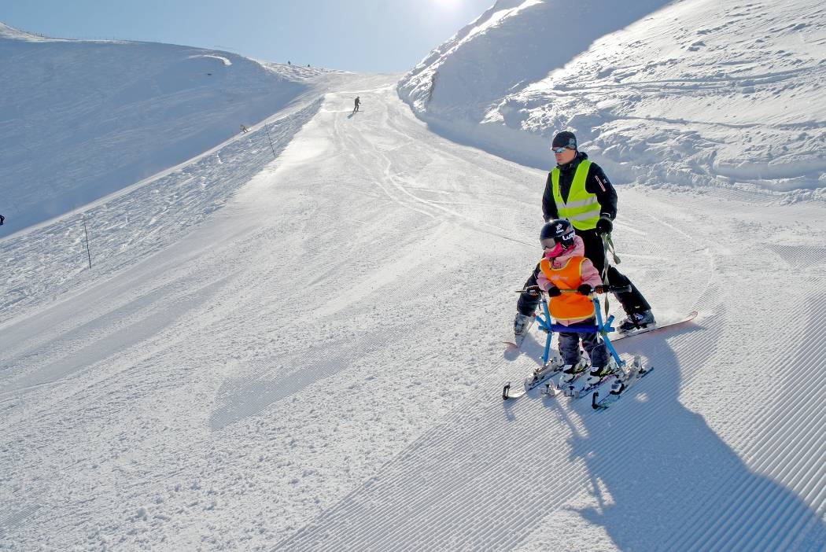
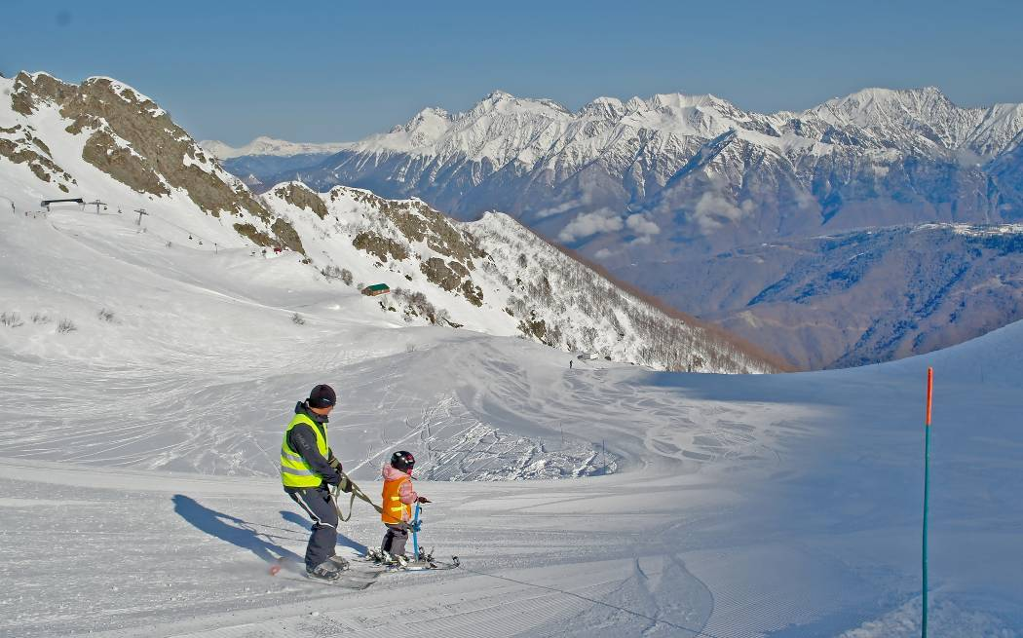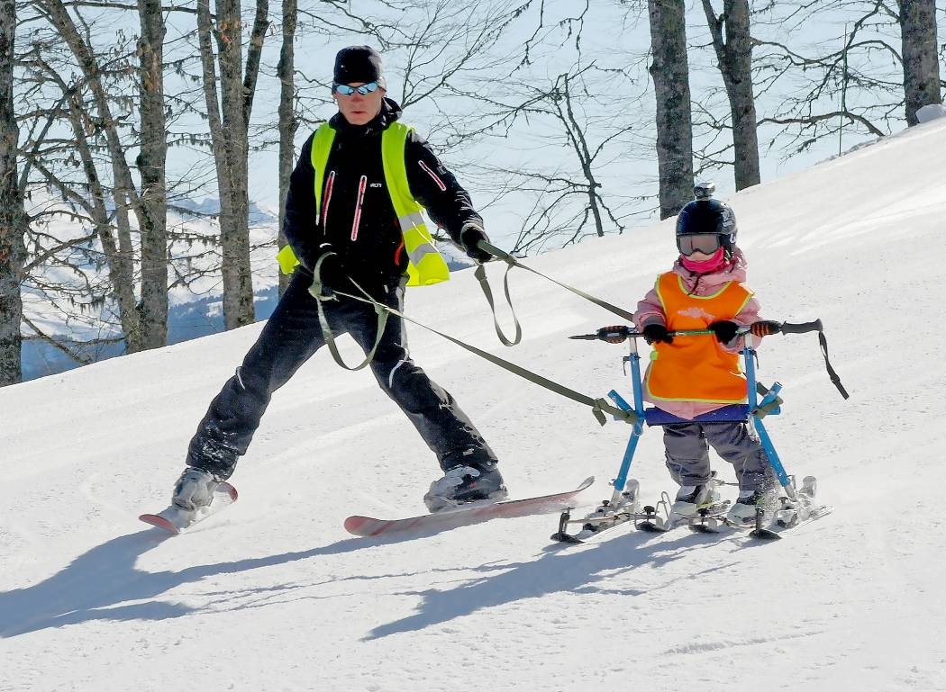
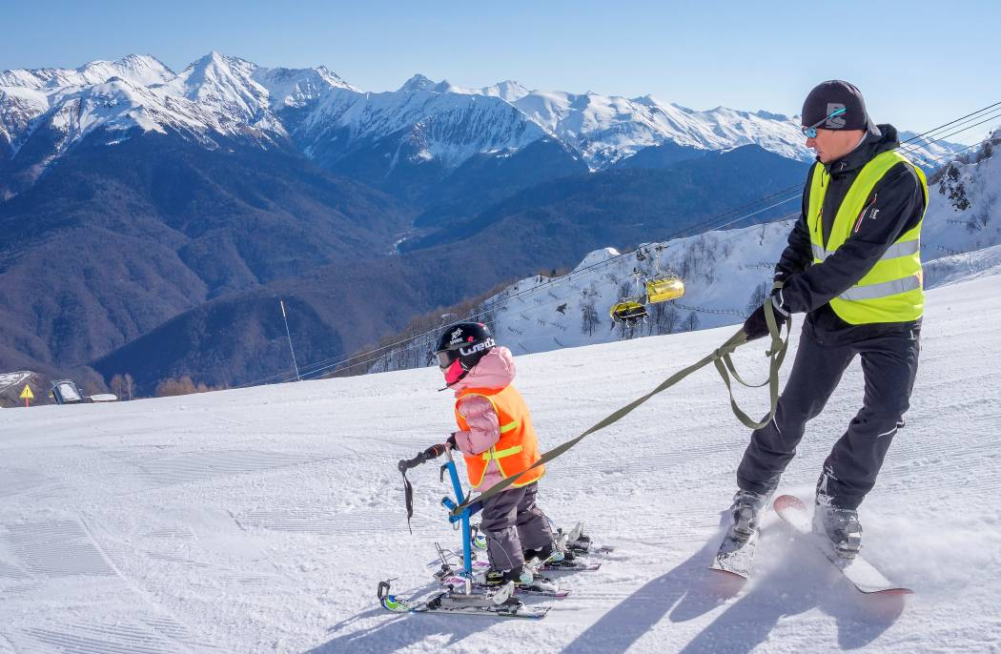
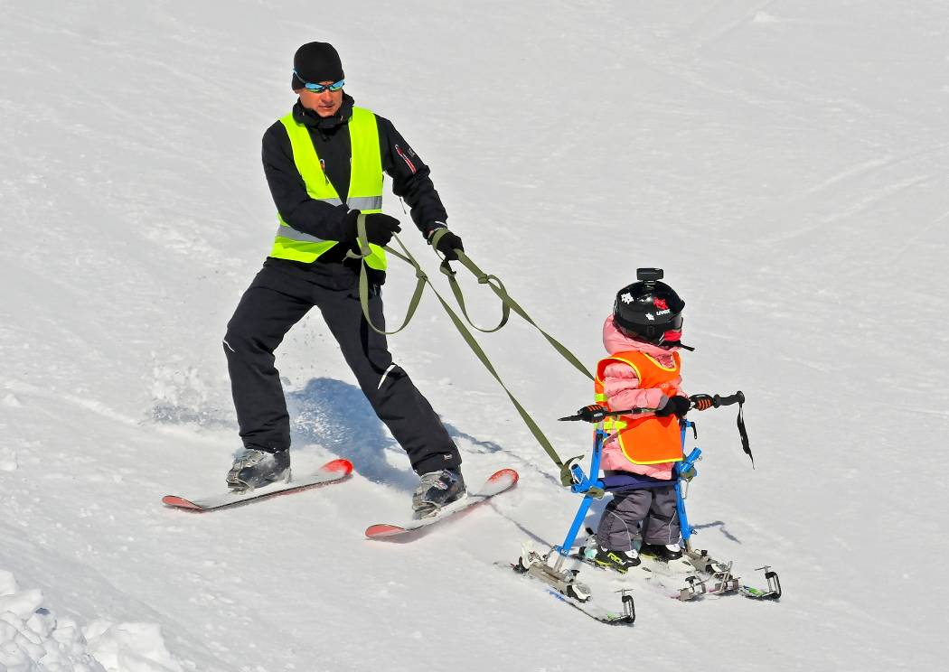
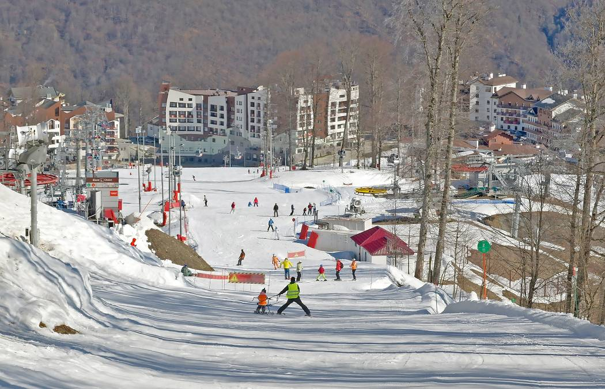
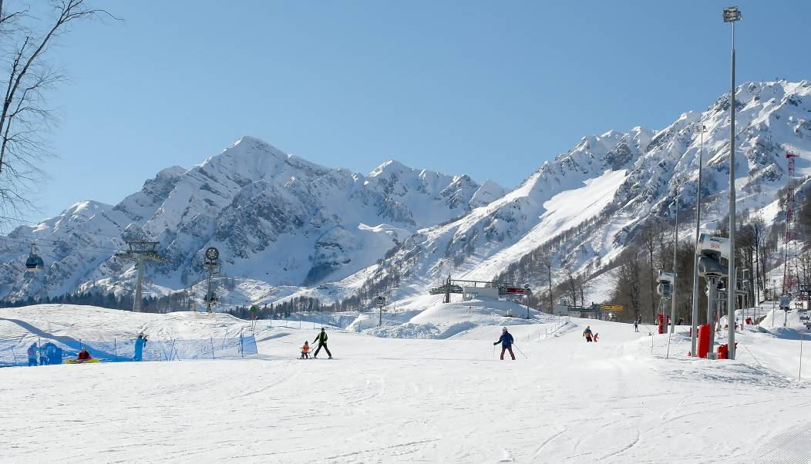

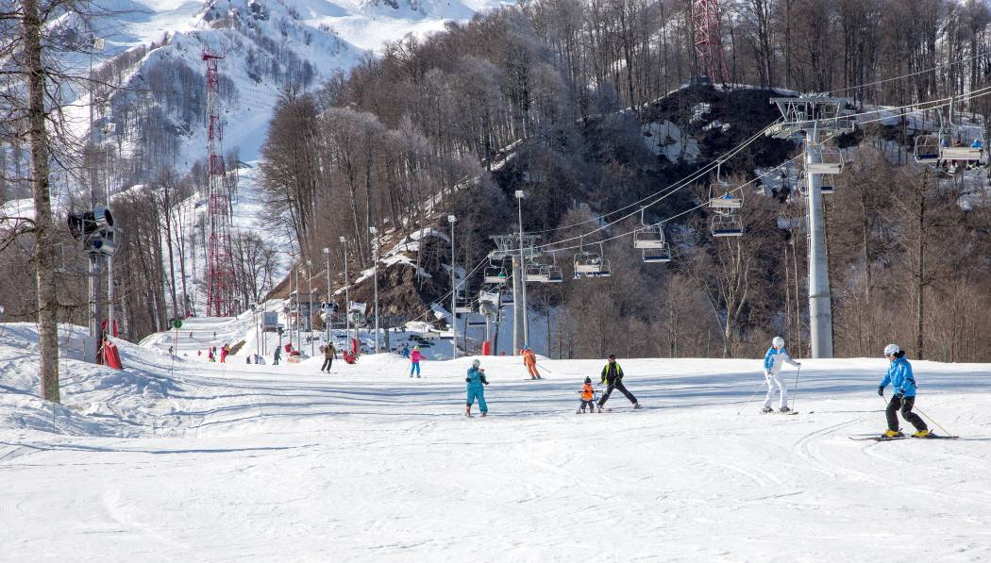
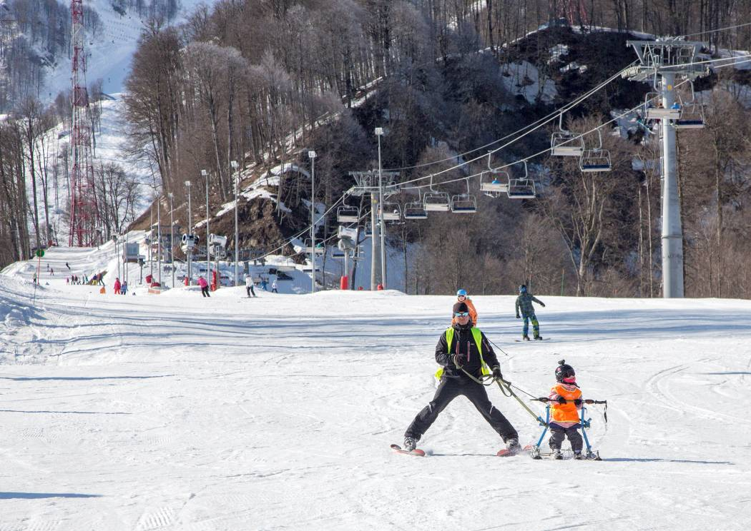
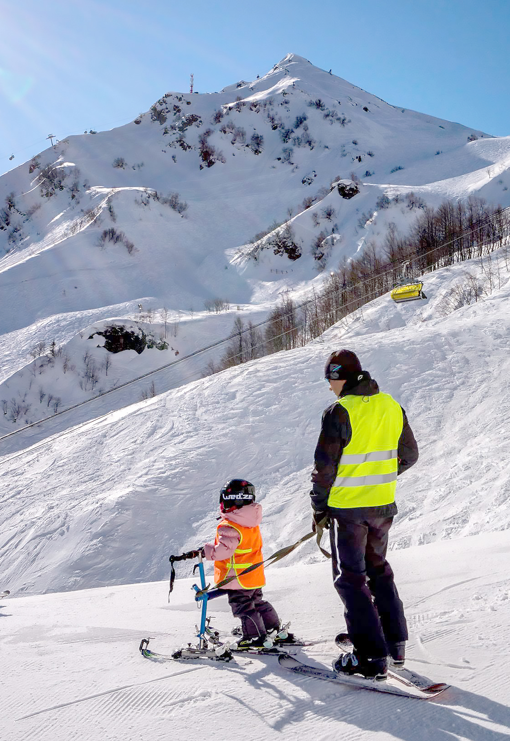

Инициатор программ – Андрей Баталов, инструктор по горным лыжам, сертифицированный специалист по реабилитации людей с ограниченными возможностями здоровья при помощи горных лыж (папа Татьяны).

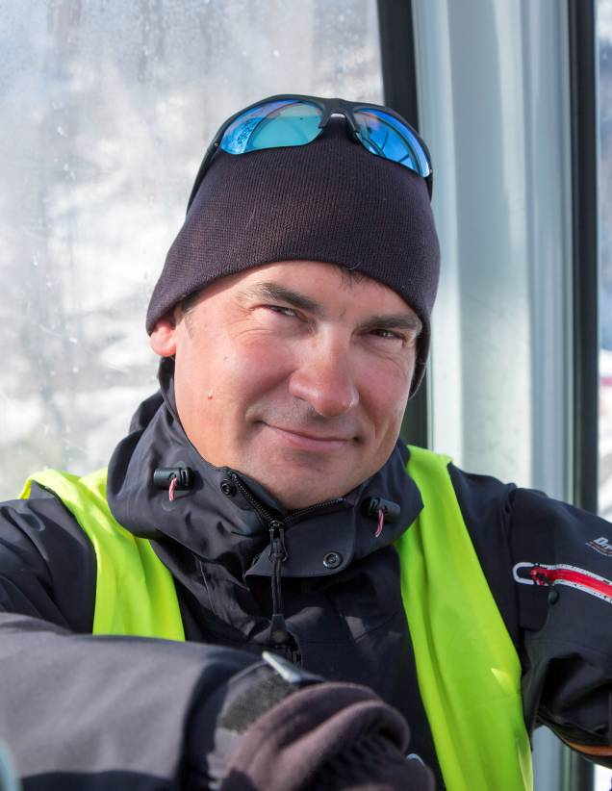

Родители Татьяны:
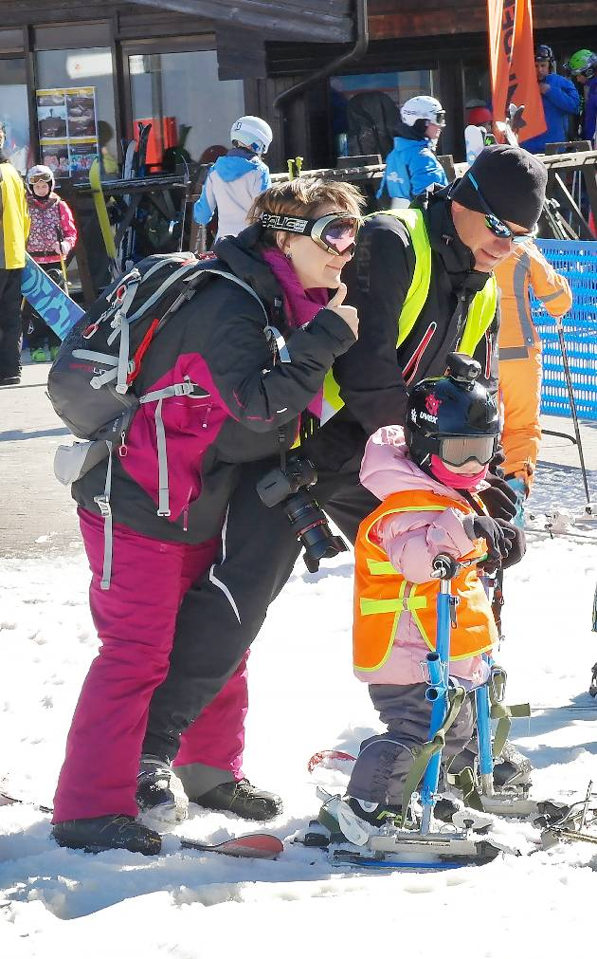

Карта-схема спуска Татьяны по трассам «Роза Хутор»:
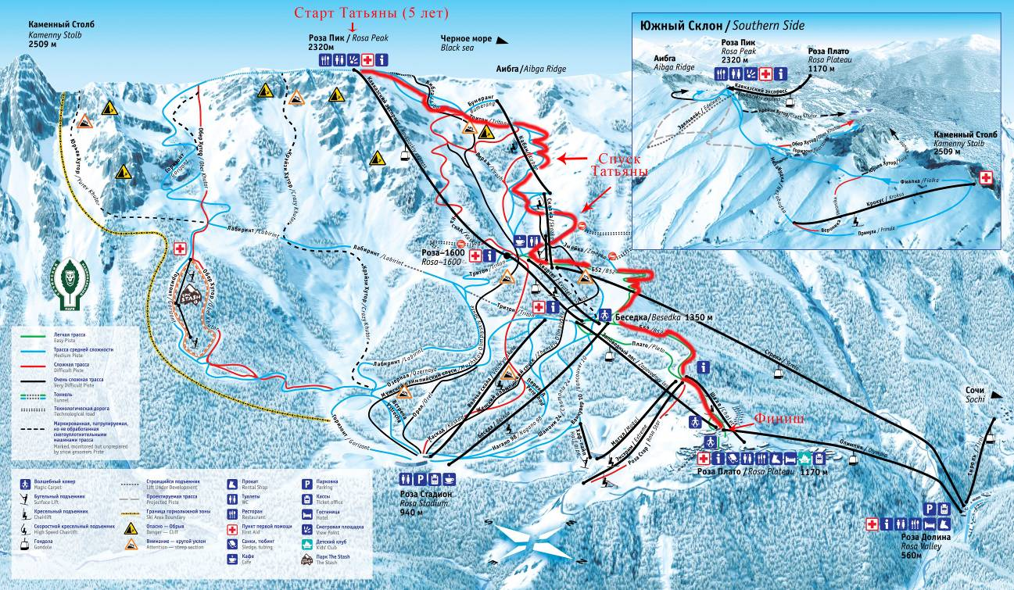
Протяжённость трассы около 5 км, перепад высот – 1130 метров.
Татьяна проехала трассу за 45 минут на своих ножках, держась за сноуслайдер (без подлокотников). Это усложняет спуск, с подлокотниками спуск был бы гораздо проще.

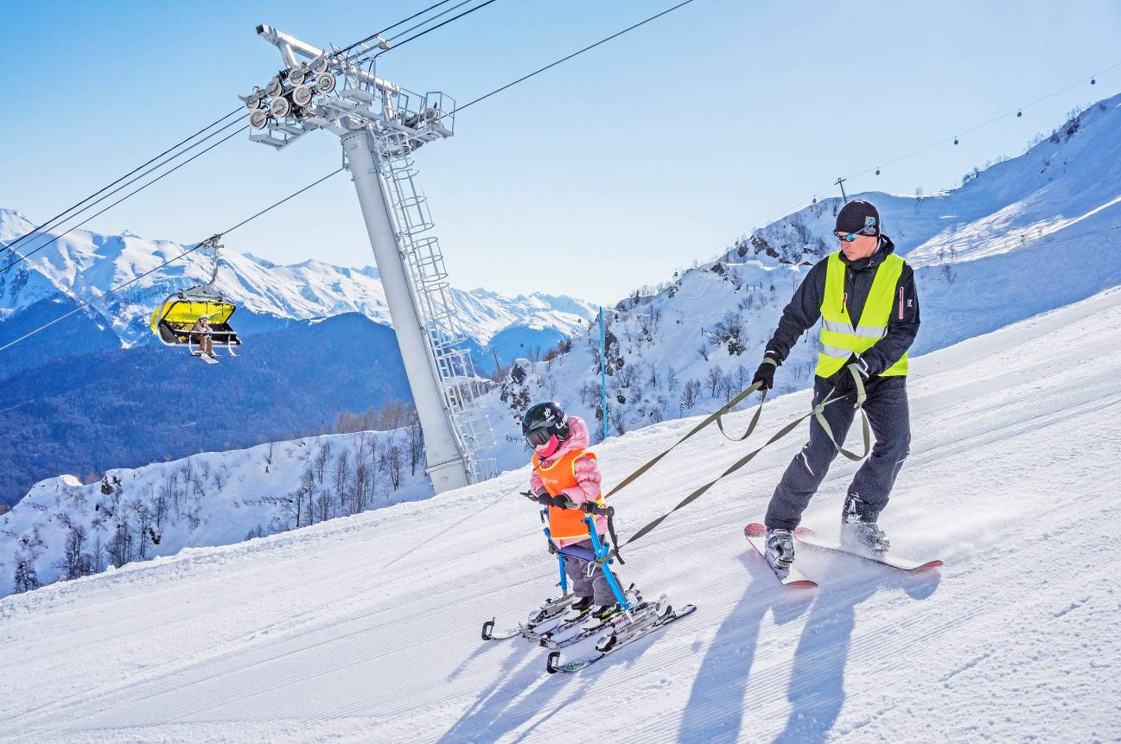

Сноуслайдер – это многофункциональное оборудование для поддержки положения стоя (вертикализатор).

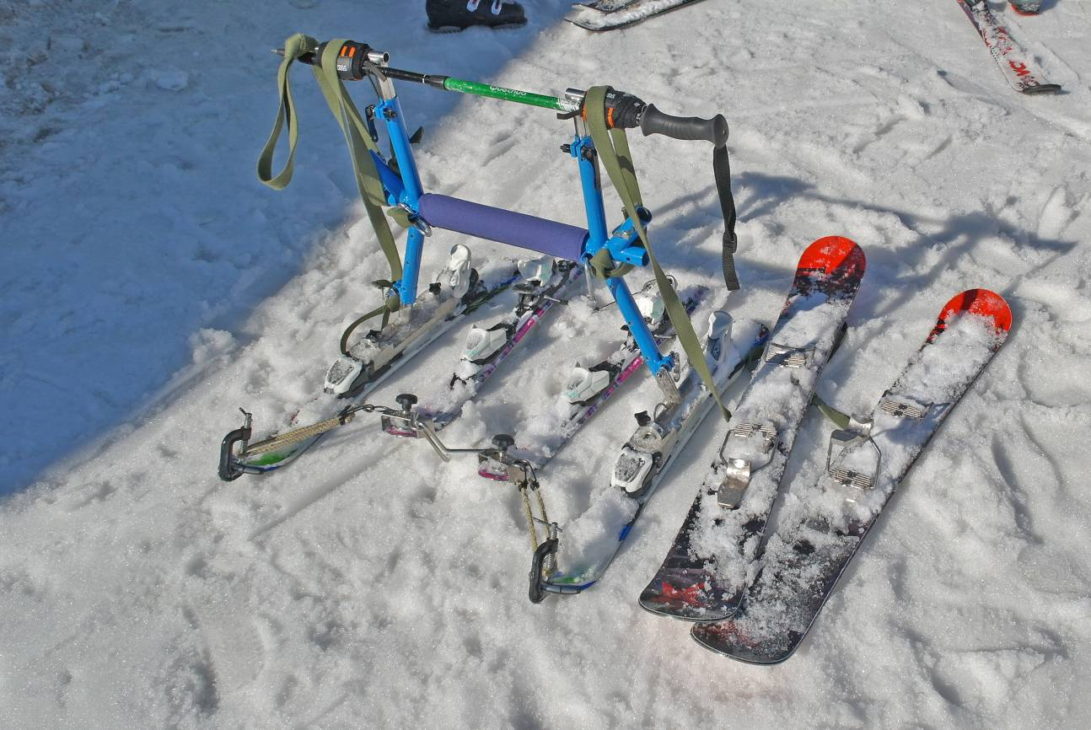

Это оборудование применяется для людей с ограниченными возможностями здоровья, которым необходима стабилизация верхней части корпуса или всего корпуса, а также с нарушением зрения.
Любой ученик, способный стоять, но имеющий сложности с балансом, устойчивостью, физическим состоянием, когнитивным пониманием или даже с психологическими страхами может получить положительный эффект от использования стабилизирующей способности сноуслайдера.
Перед вами российский аналог. На фото и видео сноуслайдер не в полной комплектации, в комплекте идут подлокотники.

От папы (инструктора) Андрея Баталова:
- Ещё год назад моя дочка Татьяна каталась со мной по этой горнолыжной трассе, сидя у меня за спиной в специальном рюкзаке. Я и не думал, что через год – она сама поедет на своих ножках, хотя и держась за сноуслайдер, по этой трассе.
Я надеюсь, что в следующем году, Татьяна будет спускаться по этой трассе без сноуслайдера, сама!!!

Программа по реабилитации людей с ограниченными возможностями здоровья при помощи горных лыж реально работает!!!

Благодарим за поддержку:
- горный курорт «Роза Хутор» за предоставление горнолыжных трасс для проведения занятий ;
- магазин «Спорт-Марафон», а также прокат и тест-центр «Riders TEST&RENT» , лично руководство и обслуживающий персонал за добрую поддержку и за бесплатное предоставление горнолыжного оборудования для людей с ограниченными возможностями здоровья, лично Копеина Дмитрия Борисовича, Дмитрия Ковинова и Александру Кудрявцеву;
- инструкторскую службу «RUSSKICLUB» за помощь (предоставление своих инструкторов) в программе по реабилитации детей, лично Дмитрия Скляра и Кудрицкого Анатолия;
- киностудию «Action Brothers», за помощь и съёмки о нас, лично Николая Пиотровского и Евгения Егорова;
- Сергея Агапова, за предоставление скибордов «TWOOWT»;
- Компанию «Пенто Спорт» за предоставленную высококачественную горнолыжную одежду HALTI» для инструктора;
- Компанию «Amer Sports» - за предоставленные GPS-часы (SUUNTO AMBIT3 PEAK) с развитыми функциями для активного отдыха и outdoor-спорта
- и всем, кто помогал нам в этом нелёгком, но очень важном деле.

Видео (рабочий материал) предоставила киностудия «Action Brothers», операторы Евгений Егоров, Николай Пиотровский.
Ссылка для скачивания видео (внимание- рабочий материал, 10 гигабайт)
https://yadi.sk/d/k8cTmM0JfMgEd
Фото (рабочий материал) - Александр Куба, Евгений Егоров, Анастасия Верхотурова
https://yadi.sk/d/l6zNs-aDfNfzL
Группа поддержки:
Николай Пиотровский, Анастасия Верхотурова (мама Тани), и Евгений Егоров (киностудия «Action Brothers», инструктор Андрей Баталов (папа), и Александр Куба.
Фото на финише, после спуска.
